

特 别 声 明

本软件在发布前已经过详细的测试，但仍不能保证完全没有错误。本软件会不定期发布升级版本和修复bug以不断完善本软件。如果出现软件错误的情况，用户可通过本公司客服或本公司公布的其他渠道获得技术支持。
对于因通讯系统或互联网网络故障、计算机故障或病毒、信息损坏或丢失、计算机或服务器系统问题或其它任何不可抗力原因而产生的损失，本公司不承担任何责任。
本手册内的图片及参数均为虚拟展示仅供参考，以实际部署安装版本为准。
本手册的一切解释权与修改权归本公司所有。
本手册的著作权属于上海融航信息技术股份有限公司。

上海融航信息技术股份有限公司

目录
1
产品概述 6
运行环境需求 7
硬设备 7
支持软件 7
网络环境 7
尊敬的用户： 7
界面概述 8
面板介绍 9
操作账户 9
资金账户 12
产品 15
所有报单 16
当前持仓 20
异常提示 23
操作账户总持仓与资金账户总持仓 25
出现风险账户 27
持仓明细 27
成交明细 29
本地报单 30
行情 30
风控方案 31
报单审核 32
其他设置 33
风险配置 34
系统设置 35
提示应设置 37
常用功能项介绍 38
持仓检查 38
第三方报单应用场景及操作 39
批量第三方报单及移入、移出功能操作 50
账户自动强平与手动强平操作 55
账户清仓操作 59
注意事项 61
结束语 62

注：下文中所有蓝色字体为管理平台中存在的配置项。橙色字体为需要留心并注意的关键点，标题带*表示章节内容有修正或更新。
内容新增：
- 整合章节，将部分常用模块整合到文本最后。
- 调整部分配置项名称变更图片。
- 其他配置增加新功能。
- 增加批量报单、强平、清仓功能章节。
- 修改当前持仓章节。

产品概述
说明：
软件名称：融航综合交易平台风控终端
版权所有：上海融航信息技术有限公司
该软件由上海融航信息技术有限公司开发，与该公司所开发的综合交易系统配合使用。它可以对系统的资金账户和操作账户的资金，持仓，撤单进行监控，并具对账户进行强制平仓，以达到风险控制。该软件可由使用综合交易系统的的期货公司的相关人员使用，以控制账户的风险

运行环境需求

硬设备
CPU：
内存：526M以上
硬盘：10G以上

支持软件
操作系统 ：windows 2000及以上版本

网络环境
系统运行需要的网络支持环境，建议带宽在5M以上。

尊敬的用户：
欢迎使用。
在这份文档里面，我们将在模拟的交易系统上带您通过一笔报单，一步步了解平台的软件的基本功能的使用，并在后续介绍更为强大的功能，相信通过我们的介绍，您将因为软件的功能，而眼前一亮。
请放心，在文档里，我们会尽量用实例，图片，来避免您因阅读枯燥的文档而烦躁。

因为文档有较多的图片，为了方便查看，建议使用 web版式( 打开word 菜单的 视图 → web版式)

界面概述
先说下软件的界面，同客户端一样软件的信息（操作账户，资金账户，当前持仓，行情，持仓明细，等等）是通过不同的窗口区域来展现出来的。
这些窗口可以手动来控制它们的大小，位置，是否显示等，我们将这些窗口称为“面板”。
打开菜单:设置—>配置， 点击左侧的面板设置，里面可以设置哪些面板显示，哪些面板不显示，勾选完后，点击应用即可。
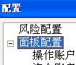

如果您在交易过程中需要调整面板大小，比如，有的面板的信息量较大，或者较为重要，在交易过程中需要实时参看的（如，持仓信息），可以将鼠标移到不同面板的分界线，
当鼠标变化，按住鼠标左键不放，拖动，就可以修改大小了。
如果因为一些原因，要调整面板的位置（比如，将持仓信息或挂单面板放在眼睛容易“够得着”地方）。将鼠标移到面板的标题，然后按住鼠标不放，拖动。
这时，会出现一个“十”字形的图标（左下图），将鼠标拖到“十”字的某一个部分，在放开鼠标。窗口会停靠到一个新的位置（右下图）。

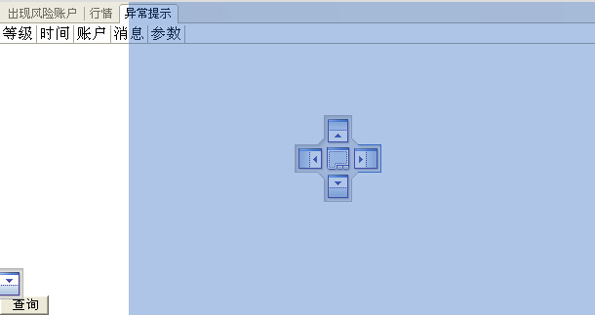

如果在后面的操作过程中，因为列的宽度或者，信息过长显示不全，可以右键菜单使用“自适应列宽”，来调整
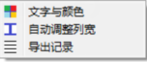

面板介绍
上文我们介绍了如何打开显示各个界面，那这个各个界面分别显示了一些什么内容呢？下面我们就对这各个面板逐一进行介绍。

操作账户
我们在操作账户中为您陈列您当前的操作账号的所有基本信息：如下图：
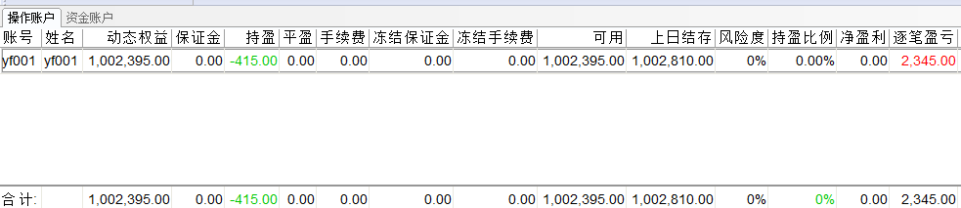

账户：即客户端登陆的操作账户名称。
姓名：即在管理平台上填写的开户人姓名。
电话：即在管理平台上填写的联系电话。
动态权益：即当前该操作账户当前的动态权益（动态权益 = 上日结存 + 持盈 +平盈 - 手续费 + 入金 - 出金）。
保证金：即当前操作账户持仓占用保证金总和。
持盈：即当前操作账户持盈。
平盈：即当前操作账户平盈。
手续费：即当前操作账户已扣除的手续费。
冻结保证金：即当前操作账户未成交单占用保证金总和。
冻结手续费：即当前操作账户未成交单占用手续费。
可用：即当前操作账户当前可用资金（可用 = 动态权益 - 保证金 -冻结保证金）。
上日结存：即操作账户上一日的期末结存。
风险度：即当前保证金比上当前动态权益的百分比系数，您可在系统配置中设置保证金是否含冻结部分。
持盈比例：即当前操作账户持盈比上保证金的百分比系数。
净盈利：即当前平盈扣除手续费后实际的盈利。
逐笔盈亏：即当前操作账户的逐笔总持盈。
可取：即当前操作账户的可取资金，一般等于可用资金（由于此配置项会根据后台配置计算是否需要计入追保风险度或盈亏等，故交易中还请根据可用进行参考）。
连接状态：即当前操作账户是否已登录系统，如已登录则显示为已连接，若未登录则显示为已断开。
出金：即当前交易日操作账户出金金额。
入金：即当前交易日操作账户入金金额。
单边风险度：即当前操作账户多仓保证金减去空仓保证金。
追保风险度：即在管理平台上设置的操作账户追保风险度，会根据管理平台设置系统风控模式显示为数值或百分比形式。
强平风险度：即在管理平台上设置的操作账户强平风险度，会根据管理平台设置系统风控模式显示为数值或百分比形式。
份额：针对操作账户净值风控方案配置时使用，即在管理平台上设置的操作账户产品份额。
单位净值：针对操作账户净值风控方案配置时使用，即将当前操作账户权益除以管理平台上设置份额，得出当前操作账户单位净值。
总净值：针对操作账户净值风控方案配置时使用，即当前操作账户产品净值即动态权益。
开仓状态：即当前操作账户是否允许开仓，如取消勾选，则当前操作账户无法进行开仓操作。
总出入金：即操作账户上一日的期末结存，也就是期货结算准备金。

如果您想去掉一些显示信息，您对您的操作账户点击右键，
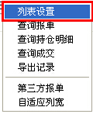

选择列表设置，在其中取消勾选来隐藏掉一些您不需要的信息，最后点击应用。
同样的您也可以通过勾选来显示您原本隐藏的一些信息。如下图：
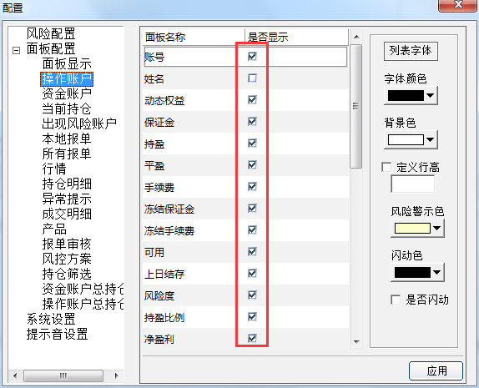
您也可以通过在设置—>配置中打开该面板来进行显示或隐藏操作。
为了您多样化的需求，我们在操作账户设置面板的右侧设计有些个性化的配设，您可以对列表的字体、字体大小、字体颜色、背景等显示信息进行设置。
在这里我主要为您说明的是风险警示色和闪动色。
风险警示色：顾名思义，就是当您的账户出现风险时（也就是该操作账户出现在出现风险账户面板），我们会根据您设置的颜色对您的账户显示出相应的颜色，以起到一个警示作用，
如下图：
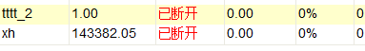
当您的账户在一下情况下会时，您的账户背景会变为风险警示色：
- 操作账户持仓量接近或者达到持仓量限制。
- 操作账户资金接近或达到强平或追保风险限制。
- 操作账户撤单次数接近或达到撤单次数限制。
- 品种持仓的持仓量或者保证金达到限制。

闪动色：这个颜色是在您的盈亏发生变化时显示出的一个过渡色。假定我们设置闪动色为黄色，当您勾选是否闪动后，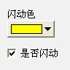
当您的盈亏情况发生变化时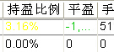您所设定的颜色就会一闪而过，给您一个醒目的提醒。
下面我们再来说一说导出记录功能，这个功能就是对您目前操作账户的信息进行导出，当您点击导出记录时，会看到如下的窗口：
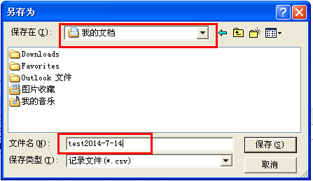
您只需要对这个文件进行命名，然后选择存放的路径。最后点击保存。
我们的存储文件是csv格式，您可以通过使用记事本、或者Excel来打开它，查阅您的信息。

资金账户
上面介绍了有关于操作账户的面板上的基本功能，下面再来介绍我们的另一位重要成员资金账户面板
打开方式同上，所以也就不再做重复介绍了
在资金面板上详细的记录了您目前账户的所有信息。
您的账户信息都将巨细无遗的如实向您一览无余。
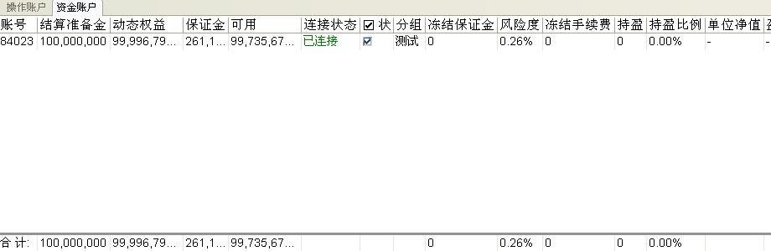

账户：即资金账户名称。
姓名：即在管理平台上填写的开户人姓名。
电话：即在管理平台上填写的联系电话。
动态权益：即当前该资金账户当前的动态权益（动态权益 = 上日结存 + 持盈 +平盈 - 手续费 + 入金 - 出金）。
保证金：即当前资金账户持仓占用保证金总和。
持盈：即当前资金账户持盈。
平盈：即当前资金账户平盈。
手续费：即当前资金账户已扣除的手续费。
冻结保证金：即当前资金账户未成交单占用保证金总和
冻结手续费：即当前资金账户未成交单占用手续费
可用：即当前资金账户当前可用资金（可用 = 动态权益 - 保证金 -冻结保证金）。
上日结存：即资金账户上一日的期末结存。
风险度：即当前保证金/当前动态权益的百分比系数，您可在系统配置中设置保证金是否含冻结部分
持盈比例：即当前资金账户持盈比上保证金的百分比系数。
净盈利：即当前平盈扣除手续费后实际的盈利。
逐笔盈亏：即当前操作账户的逐笔总持盈。
可取：即当前可用资金可用扣除质押金额扣除信用额度减去盈亏，后的可取金额。
连接状态：即当前资金账户是否已连接上柜台，如已连接成功则显示为已连接，若连接失败则显示为已断开。
这里需要特别注意的是此处的连接状态与操作账户显示断开状态表示客户没有登陆不同，
资金账户显示断开时，表示您的资金账户已经与柜台失去连接，这种情况下，您的操作账户是无法进行任何下单操作的。
当您发现资金账户显示断开时请第一时间连联系我们，并告知我们您的环境与您的资金账户名。
如下图：
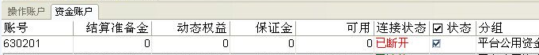
出金：即当前交易日操作账户出金金额。
入金：即当前交易日操作账户入金金额。
单边风险度：保证金 / 动态权益。
份额：针对操作账户净值风控方案配置时使用，即在管理平台上设置的操作账户产品份额。
单位净值：针对操作账户净值风控方案配置时使用，即将当前操作账户权益除以管理平台上设置份额，得出当前操作账户单位净值。
总净值：针对操作账户净值风控方案配置时使用，即当前操作账户产品净值即动态权益。
开仓状态：即当前操作账户是否允许开仓，如取消勾选，则当前操作账户无法进行开仓操作。
总出入金：即操作账户上一日的期末结存，也就是期货结算准备金。
盈利比例：即当前资金账户动态权益扣除参考资金后乘以比上参考资金后的百分比系数。
初始资金：即资金账户的出入金之和。
锁定金额：,即资金账户挂单的冻结保证金。
信用额度：即读取当前资金账户的信用额度。
份额： 无效列
持仓市值：即当前资金账户持仓市值。
市值/净值：资金账户的持仓市值除以动态权益，在总计一栏中，是用持仓市值/总净值，在总净值为0的情况下，会用持仓总计值/动态权益（后续均会采用持仓市值/总净值）
期货公司名称：即管理平台中选择的经济公司。

还有一个小功能这里特别要说明一下
那就是状态勾选框项：此勾项取消后勾选后您当前资金账户及其所属的操作账户都将无法进行开仓，
当您取消了勾选时，我们会有相关提示，向您确认。如下图：
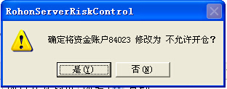
反之如果您勾选以后，我们再次提醒您是否要设为允许开仓状态，
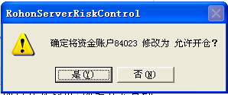
当您点击确认后，您的该资金账户及所属操作账户都将重新允许开仓。

产品
在产品面板上显示了您在管理平台中设置的资金账户分组，您可以通过组名了解您目前产品的实时情况。

组名：即产品名称。
动态权益：即产品当前期货的动态权益。
保证金：即产品当前占用保证金。
持仓市值：即当前这个产品持仓当前市值的总和。
总净值：即产品的总净值。
份额：即产品的份额。
单位净值：即当前产品的总净值除以份额后计算出的单位净值。
敞口市值：即您的当前持仓所有买方向合约市值和所有卖方向的市值之差。
绝对敞口市值：即先分品种计算每个品种的所有买方向合约市值和所有卖方向市值的差的绝对值之和。
敞口保证金：即您的当前持有的多仓减去空仓后的保证金之差。
持仓市值比例：即产品所产品持仓当前市值的总和比上您在管理平台上配置的分母类型。
保证金比例：账户所持有的合约的保证金的总和比上您在管理平台上配置的分母类型。
敞口市值比例：即您的当前持仓市值多仓减去空仓后的市值比上您在管理平台上配置的分母类型。
绝对敞口市值/总净值: 即分品种计算每个品种的所有卖方向合约市值和所有买方向合约市值差的绝对值比上您在管理平台上配置的分母类型。
敞口保证金比例：即您的当前持仓市值多仓减去空仓后的保证金比上您在管理平台上配置的分母类型。
保证金比例（含冻结）：账户所持有的合约的保证金的总和，此处是计算上冻结保证金的。
绝对敞口保证金：即分品种计算每个品种的所有买方向合约市值和所有卖方向保证金的差的绝对值之和。
特别说明的是： 管理平台上设置的分母类型可分为产品总净值、动态权益、劣后资金及前一日总净值，您可以根据您的风控条款限制进行对应的配置。
如下图：
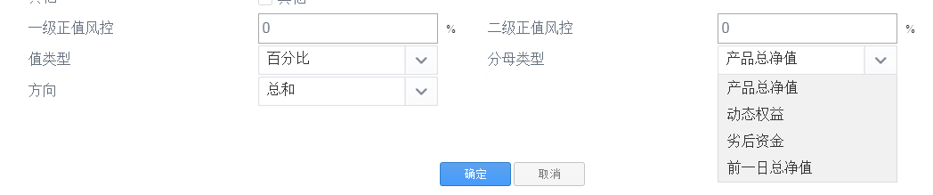

另外该面板依旧支持导出数据功能。

所有报单
在您报单成功后，相关信息会在所有报单面板中显示出来。
您可以通过打开菜单:设置—>配置—>面板配置中勾选所有报单，来打开所有报单面板。
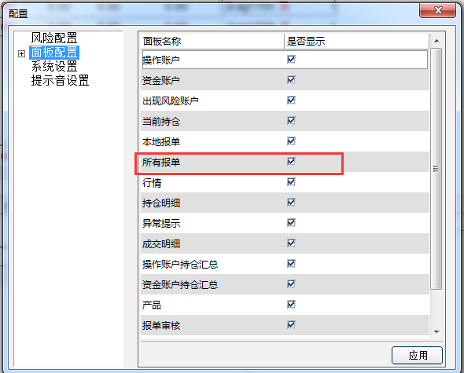

打开所有报单后，您会发现该面板上面除了一个孤零零的刷新和强撤按钮，其余是一片空白。
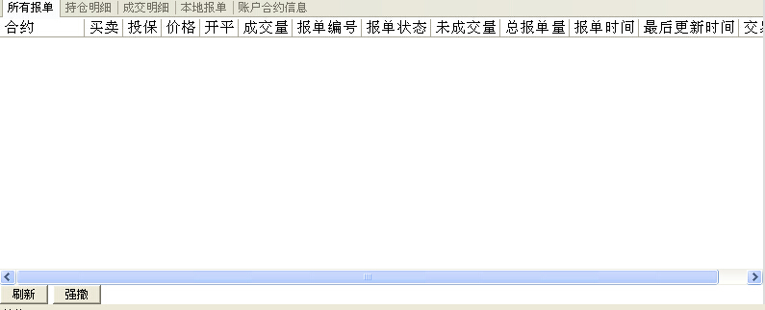
您一定会存在疑问为什么我报单成功了，所有报单面板仍然没有显示呢？
首先您要选中您的操作账户，此时您会发现所有报单面板的表头右侧显示出了您的当前选中账户，如下图
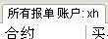
在这时您点击按钮，此时您的报单信息就会立刻的显示出来

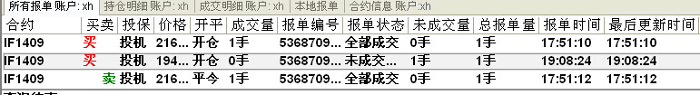
合约：即当前选定账户的该笔报单的合约信息
买卖：即当前选定账户的该笔报单合约买卖方向
投保：即当前选定账户的该笔报单合约报单类型（投机/套保）
价格：即当前选定账户的该笔报单合约成交价格
开平：即当前选定账户的该笔报单合约开平状态
成交量：即当前选定账户的该笔报单合约成交数量
报单编号：即当前选定账户的该笔报单的报单编号（由系统生成）
报单状态：即当前选定账户的该笔报单的成交状态
未成交量：即当前选定账户的该笔报单的未成交数量
总报单量：即当前选定账户的该笔报单的总报单数量
报单时间：即当前选定账户的该笔报单的报单时间（系统所在的服务器时间）
最后更新时间：即当前选定账户的该笔报单最后一次收到的报单信息时间。（系统所在的服务器时间）

您也可以在操作账户面板中点击右键，选择右键菜单中的查询报单，直接对报单信息进行查询。此时就算您先前没有勾选操作账户面板，它也一样会被显示并前置。
这里要说明一下的是，在操作账户面板中不单只是显示您在风控端的第三方报单记录，而是将该操作账户的所有报单都显示出来。
我们的操作账户也有导出记录功能，操作和操作账户导出记录一样，您只需点击右键，选择右键菜单中的导出记录即可

在我们的所有报单面板上，不但支持查询我们还支持您进行撤单操作，如果您想撤去操作账户已经报出的未成交单，又该如何操作呢？
首先您先选中您想要撤单的记录。
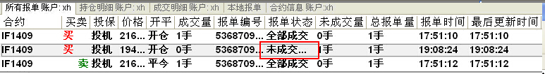

首先您先选中该条记录，然后点击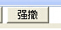，
此时系统会提示您是否要强撤选中的报单。
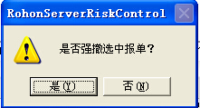
当您点击是以后，您的会发现未成交单状态已变为了撤单状态
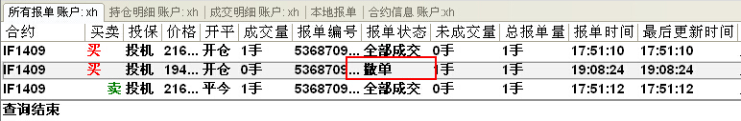

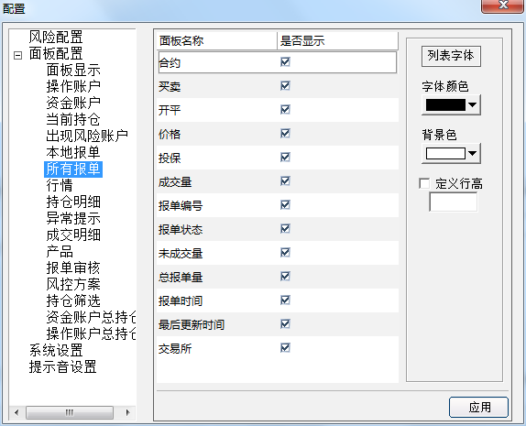
同样的，您也可以再面板配设中选中操作账户面板，和操作账户面板一样，您也可以修改操作账户面板的显示项、字体风格、大小、颜色等个性化风格。
由于我们所有的面板几乎都可以进行显示项、字体风格、大小、颜色等个性化风格的设定，下文中就不再一一介绍了。

当前持仓
上文在所有报单面板中，我们提到了撤单的操作，既然可以撤单，在风控端自然也支持平仓操作。
您可以在面板配置中打开账户合约面板
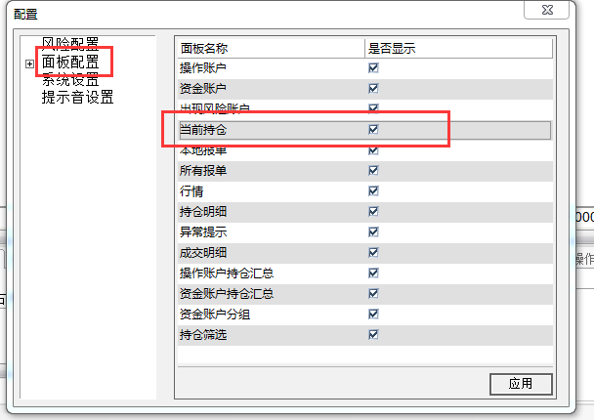

当前持仓面板也是对于您的操作账户来进行设置的，所以您先要选中您的操作账户
随后当前持仓面板就会直观的显示出您当前的持仓情况。
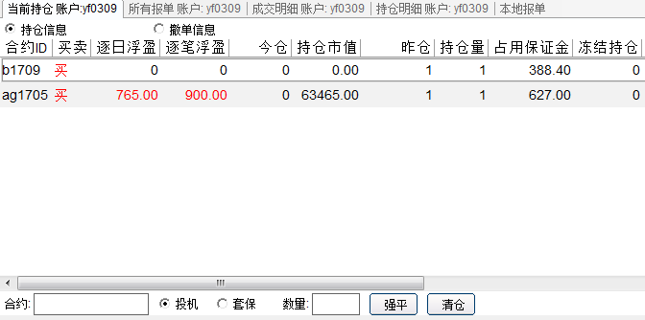
合约ID：当前选定账户持仓合约名称
买卖：当前选定账户持仓合约的买卖方向
逐日浮盈：当前选定账户持仓合约的最新价和结算价的差值，此数值是由风控端根据接收到的行情数据进行本地计算。具体算法如下：
多仓逐日浮盈=（最新价 - 昨结算价）* 手数* 合约乘数
空仓逐日浮盈=（昨结算价 - 最新价）*手数*合约乘数
逐笔浮盈：当前持仓合约的最新价和开仓价的差值，此数值是由风控端根据接收到的行情数据进行本地计算。具体算法如下：
多仓逐笔浮盈=（最新价 - 开仓价）* 手数* 合约乘数
空仓逐笔浮盈=（开仓价 - 最新价）*手数*合约乘数
今仓：当前选定账户持仓合约的今仓数量
昨仓：当前选定账户持仓合约的昨仓数量
持仓量：当前选定账户持仓合约的持仓总量
占用保证金：当前选定账户持仓合约占用的保证金总和
逐日开仓均价：当前选定账户持仓合约最新价与昨结算价平均值
逐笔开仓均价：当前选定账户持仓合约最新价与开仓价的平均值
投机：当前选定账户持仓合约投机合约数量
市场持仓量：当前选定账户持仓合约的全市场持仓数量
持仓占比：当前选定账户持仓合约的持仓数量比上市场总量
套保：当前选定账户持仓合约的数量

如果您需要看到您的撤单情况您可以选择即可看到您的撤单情况，如下图。
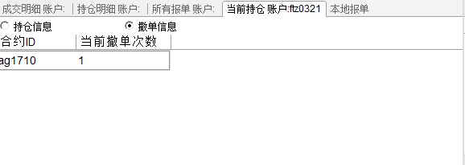
好了，下来说说这个强平功能，
首先您要先选中您想要平仓的合约，此时下方原本空白的合约框中会自动填入您的合约名称。
随后您在数量框中填入数量，随后点击强平按钮。
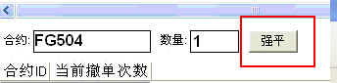
点击强平后，如果您填写的数量大于您当前的持仓量。
我们的系统会提醒您平仓量大于持仓量，请您重设下单量，如下图
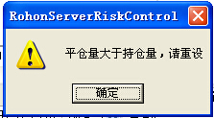
如果数量在您的持仓数量范围内，我们会再一次向您确认您的强平操作
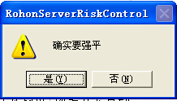
选择是后您该持仓将会被强制平仓。
如果您平的是客户端的持仓，那在客户端的所有委托和成交记录中均会开平列显示出强平的状态。
关于强平的细节配置与操作方法在后面会有独立的章节进行说明。
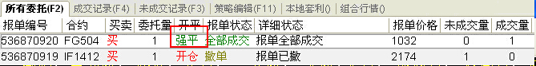
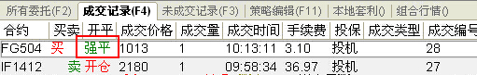

紧随其后来对清仓功能进行下介绍，由于盘中由于账户发生交易风险，可能您需要对操作账户持仓进行一键清仓，
这里需要特别说明的是：功能将对账户上所有持仓进行清仓，并不区分投机仓与套保仓。具体操作在后续章节中会有详述。

当然这里特别要一提及的是，当您的操作账户与资金账户持仓不一致时，您如果需要做补单操作就是在当前持仓面板中进行操作的。
您可以右键菜单中选中第三方报单，从而对操作账户进行开、平仓的补单操作。
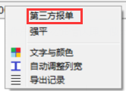
关于第三方报单的功能与使用方法在后面会有独立的章节做详细说明，具体的您可以参考下第三方报单章节。
我们也可以对合约信息中的颜色和字体等个性化风格进行配设。
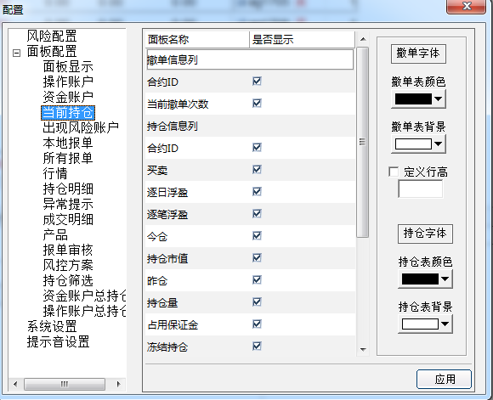
由于当前持仓面板是由撤单和持仓两个面板组合而成的，所以您这里可以根据您的需要分别对它们的风格进行配设，
以便于您对该更一目了然的了解当前的交易情况。

异常提示
当您的客户端或者风控段出现异常情况时，在我们的异常提示面板中会显示出您当前的异常信息。当您第一次打开软件时需要点击查询按钮此时我们会为您查询您的当日的异常信息。
如下图：
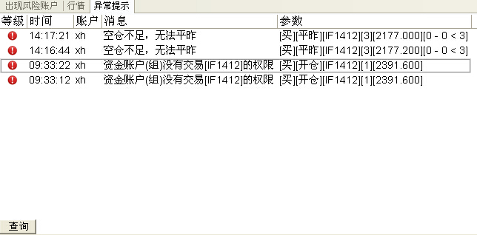

您需要通过这些异常提示信息，来及时作出应对。所以这个面板是极为重要的。当在操作账户报单提示非法报单时，请第一时间查看这个面板。
常见的有：
1.异常提示信息中如果提示资金账户组不可用，那么请立即查看资金账户是否连接正常。
2.异常提示信息中如果提示资金账户无可用持仓。那么请先确认资金账户是否正常连接，如果如果资金账户正常连接，
请在操作账户总持仓与资金账户总持仓面板中，校对两边的持仓是否一致，并确认是否进行过外部报单（资金账户直接报单）。
3.异常提示信息有外部报单，请立刻确认总账户是否在进行报单操作。
如是对产品进行事后风控（即主账户报单操作账户自动映射）则异常提示为消息列中会显示已处理外部报单，并参数列中附上具体的报单信息，如下图：
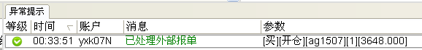

4.异常提示信息中如果提示账户存在自成交风险，则请立刻确认同一资金账户下的其他操作账户，或此操作账户上是否挂有合约相同、买卖方向相反，价格存在交叉的未成交单。
5.异常提示信息中如果提示空仓（或多仓）不足无法平仓，则请立刻确认操作账户上挂有未成交单，如果有则需要先进行强撤
6.异常提示信息中如果提示操作账户已触发追保风险度（将被限制开仓），则此操作账户已经触发了管理平台上所配置追保风险度，
括号中的将被限制开仓，取决于后台配置是否触发追保风险时限仓，否则就只显示括号前部分。
7.异常提示信息中如果提示操作账户已触发强平风险度，请立即减仓/正在自动减仓，则此操作账户已经触发了管理平台上所配置强平风险度，
括号中的将被限制开仓，取决于后台配置是否开启自动强品，开启情况下，则会显示正在自动减仓。
8.异常提示信息中当您的产品触发风控方案时。会在消息列中显示出您当前的产品、对应的配置的风控方案、以及触发的风控阀值，并在参数列中显示对应的报单。
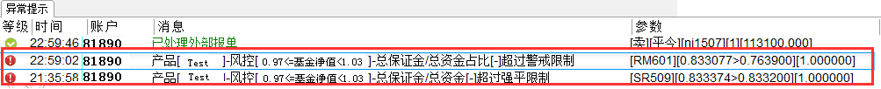

如果在您软件运行过程中发生了异常情况，该面板会实时为您更新异常信息。
和其他许多面板一样，该面板的同样支持导出记录功能。
当然，我们肯定是希望这个面板上出现的信息越少越好，因为您能正常平稳的交易，是我们最大的心愿。

操作账户总持仓与资金账户总持仓
这两个面板显示的内容就和它们的名字一样。由于这两个面板主要的功能只是对您的持仓进行一个总计。
它的主要用于，是在客户进行外部报单后（总账户报单），能对操作账户与资金账户的持仓进行一个比对，以便于及时校准两边持仓。

您同样在页面配置中打开它们
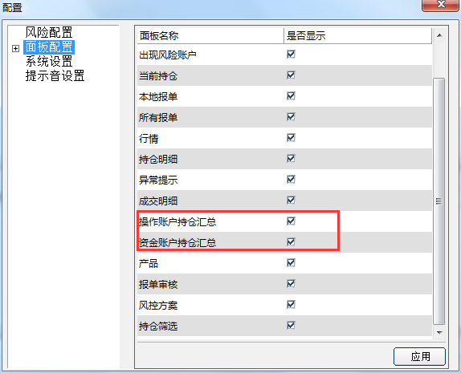
它们会根据您的合约、买卖方向以及持仓量进行一个统计
下图为显示效果
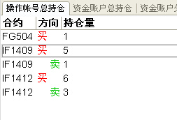
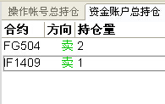

出现风险账户
当您显示了资金账户发生了风险时，会在出现风险账户面板中显示该资金账户的名称
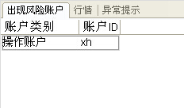
当您点击这条信息时在下方会显示出该操作账户出现风险的详细信息。
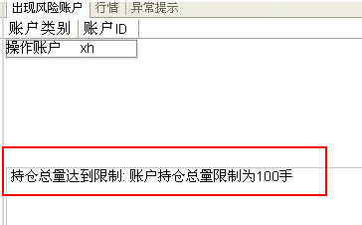
那在什么情况下您的账户会被列为风险账户呢？下面我们为您简单的罗列一下：
- 操作账户持仓量接近或者达到持仓量限制。
- 操作账户资金接近或达到强平或追保风险限制。
- 操作账户撤单次数接近或达到撤单次数限制。
- 品种持仓的持仓量或者保证金达到限制。
该面板暂不支持导出功能。

持仓明细
我们了解报单信息，那目前的持仓信息又该在哪里找到呢？
持仓相关的信息会在持仓明细面板中显示出来。
您同样也可以通过面板配置中勾选持仓明细，来打开持仓信息面板。
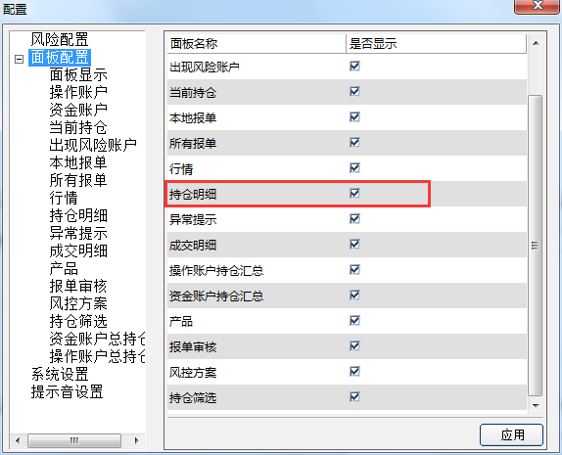

持仓明细的操作基本与所有报单面板相同。
打开持仓明细面板后，您也要先选中您的操作账户，此时您会发现持仓明细面板的表头也与所有报单面板一样在右侧显示您当前的操作账户
同样的，您点击按钮持仓信息便会即刻显示出来。
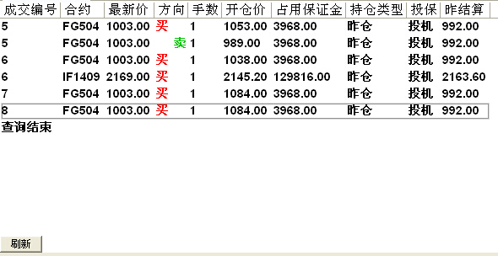
您也可以选择操作账户面板中点击右键项持仓明细，直接对报单信息进行查询。
当然持仓明细面板也支持在持仓信息配置页中修改显示项、字体风格、大小、颜色等个性化的风格，
也支持导出记录功能，您同样只需点击右键，选择右键菜单中的导出记录即可导出数据。

成交明细
上述两个面板介绍完了，我们的操作账户面板的右键菜单只剩下查询成交记录对应的成交明细面板没有介绍了，
成交明细面板主要的功能是将操作账户当日的交易记录做一个统计，便于客户对操作账户的成交记录做一个汇总。
和前两个面板一样，您可以同样通过在面板配置中打开它虽有点击操作账户后点击刷新来查询成交信息，也可以直接点击上文提到的查询成交记录来快捷的查询。
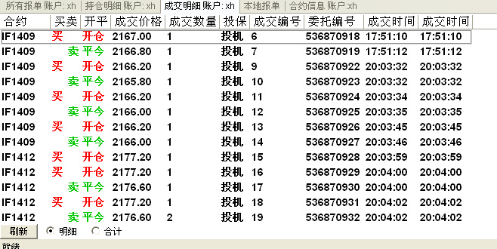

这里要着重提的是成交面板中的合计按钮，点您选择合计显示模式后，您今天对每个合约的买卖、开平做一个统计。
如下图：
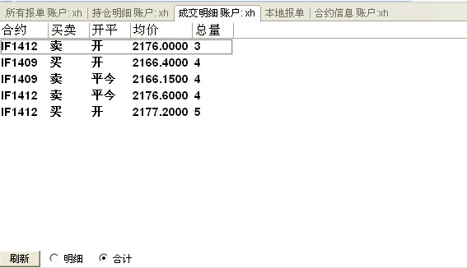
该面板也支持个性化颜色、字体的配设，方法也和其他面板一样。

本地报单
先前我们介绍了，您在风控端进行强平持仓的操作，在强平之后，在本地报单面板中就会您显示您风控端进行的强平操作
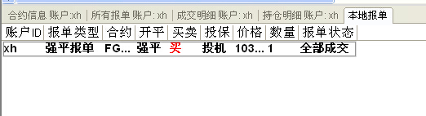
您如果需要的导出数据，该面板的右键菜单中也支持导出记录功能。

行情
行情面板中会显示您当前持仓目前的行情情况，以便于您及时作出判断。
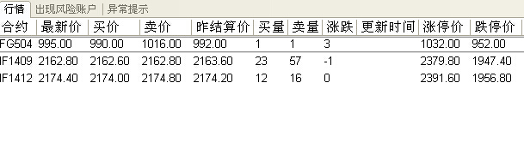
您如果需要的导出数据，该面板的右键菜单中也支持导出记录功能。

风控方案
风控方案面板是用于显示您在管理平台上将风控绑定产品对应的资金账户后即可查看看在该产品对饮的风控方案。
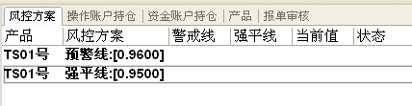
主要字段有
产品：即产品名称
风控方案：即您当前配置的风控方案
警戒线：即触发一级风控
强平线：即触发二级风控
当前值：即当前您的产品净值
状态：即当前您的风控方案是否已经触及风控方案。
这里需要特别说明的是：当您的产品达到您设置的净值区间时，会在风控方案面板中显示出您在管理平台上配置的对应风控方案，
并在异常提示面板中会在消息列中显示您的产品、当前净值中以及触发的风控方案阀值。并在参数列中显示对应的报单
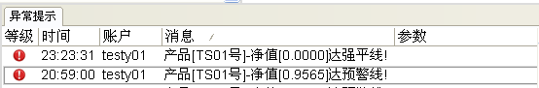

报单审核
报单审核面板主要用于显示子账报单时基金经理或产品经理对报单的审核情况。
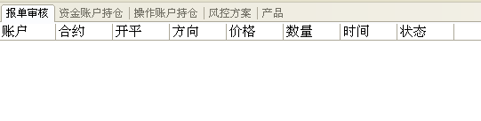

当您在管理平台上设置了您的风控账户为基金经理或产品经理后，如下图：
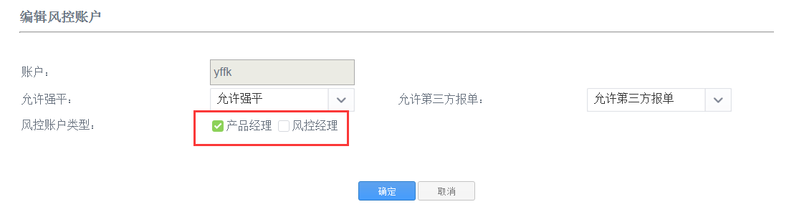
在操作账户下单时，在风控端出现如下提示框：
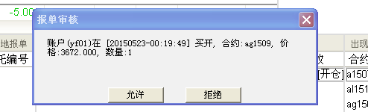
此时可以选择允许或拒绝这笔报单操作，此时会在报单审核面板显示出对应的信息。
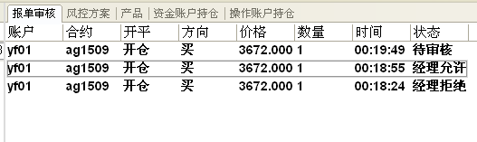

被允许的报单会显示在状态列显示经理允许，被拒绝的报单会显示经理拒绝，还未审核的报单会显示待审核。
被报单经理拒绝的报单，会在异常提示面板中显示出对应的报单信息。
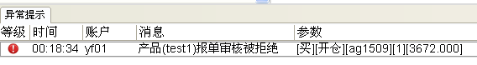

其他设置*
先前对我们风控端的主要功能进行了介绍，下面我们对一些小细节的设置进行一个汇总型的介绍。
我们就先从先编辑菜单进行介绍，您在界面的左上角能看到如下菜单：
我们先来说一说系统，在菜单中有三个选项：导出所有、全部自适应列宽和退出。
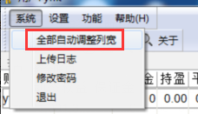
您在上文中应该会发现，我们风控端的许多窗口都能进行数据导出的操作，而我们的导出所有功能，计算将所有可以导出数据面板的一次性导出，并整合在同一张表中。
全部自适应列宽是对风控端显示的进行自适应列宽的操作，这样您就不用在各个面板中一次次进行同样的操作了。
退出就不必多做解释了，它的功能就是退出我们系统。

下来再来说说设置按钮，设置按钮中的配置在先前的文章中已经频繁的出现了它是用于配设界面及各种面板的显示风格.
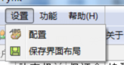
保存界面布局是用于保存您当前的个性化风格设定，当您点击这个选项时会出现如下面板，
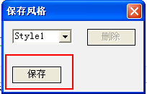
当您输入完您所定义的风格名称后，点击保存，即可保存当前的界面风格。
您定了性风格之后，可以再下拉下拉菜单中找到原来保存过的旧风格，您可以在选中该风格的情况下，点击删除。
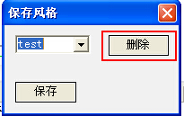
这样你原来定义的旧风格就被删除了。
紧随其后，我们对功能菜单进行下介绍。
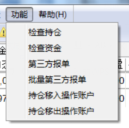
检查持仓：即对当前风控账户关注的操作账户总持仓之和与资金账户总持仓之和进行比较。
检查资金：即对当前风控账户关注的操作账户总权益之和与资金账户总权益之和进行比较。
第三方报单：即在上线时采用补单方式调整操作账户持仓与资金账户保持一致。
批量第三方报单：即在上线时采用报表导入补单方式调整操作账户持仓与资金账户保持一致。（在下文中会详细介绍）
持仓移入操作账户：即一键将资金账户持仓导入对应的操作账户上。
持仓移出操作账户：即一键将资金账户中对应持仓，从操作账户移除。

风险配置
先前我们提到过风险账户时，出现风险账户面板中向您显示提示信息，那这些提示又是在哪里进行配置的呢？
答案就是风险配置面板。如下图：
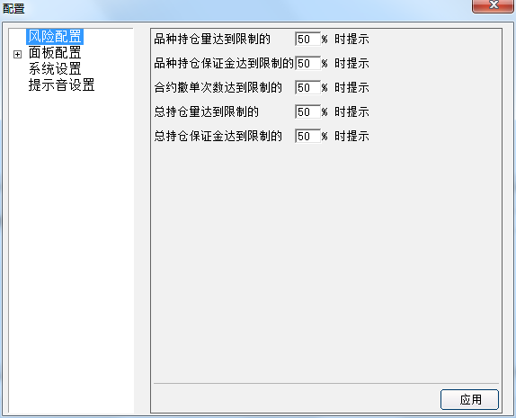
图中您可以对品种持仓、持仓保证金、撤单次数等信息进行设定，
您一定会问，那这个百分比是从什么地方得到的？
在风险配置面板中的所有百分比，都是取自您在管理平台中设置的限制，以持仓量限制为例，如果您在管理平台中设置了持仓量最大是100，
您设的总持仓达到限制设为50%时提醒，此时当您的操作账户持仓超过50手时，在风险账户面板中提示您出现了风险账户。

系统设置
您会发现在配置菜单中的系统设置面板非常简单。在上面只有前端显示和自动升级两个功能。
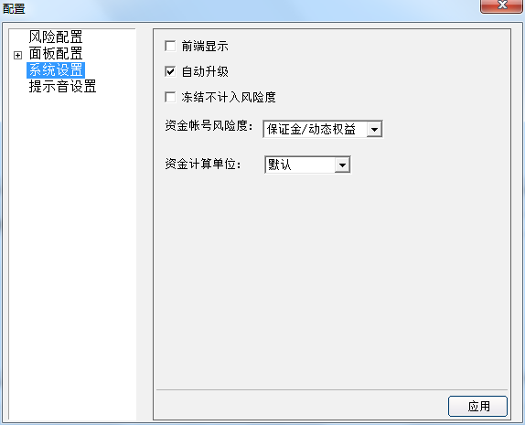

前端显示：即窗口被置于最前，不会被其他窗口遮挡。
自动升级：及在我司风控端进行升级时，系统会在登陆时弹框提示，是否需要进行升级，一般我们建议客户保证风控端为最新版本，如下图。
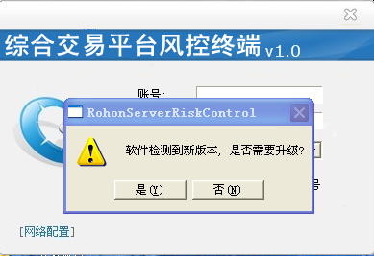
冻结不计入风险度：即在操作账户面板中风险度列是否要将冻结保证金计入风险度计算（风险度计算公式 = 保证金/动态权益）。
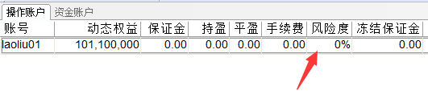
资金账户风险度：即资金账户面板中风险度列的计算方法是采用动态权益/保证金模式，还是采用保证金/动态权益模式。

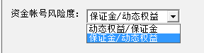
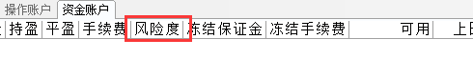

提示应设置
如果您希望在出现风险账户或者发生异常时能有一个声音的提醒，您可以在配置菜单中选择提示音设置面板。
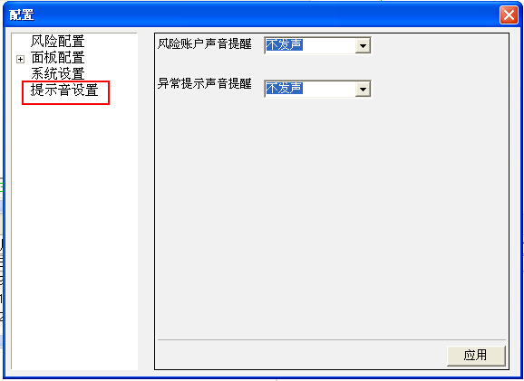
您可以设置PC喇叭发音或者也可以在本地选择您计算机上的声音文件。
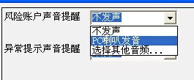

常用功能项介绍

持仓检查
当盘中出现服务器网络闪断、服务器因不可抗因素重启或进行外部报单后，如何对操作账户与资金账户持仓快速的进行比对呢？
您可以通过点击功能，然后点击持仓检查，快速的对您的持仓进行一个比对。
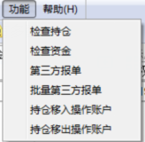

如果您当前资金账户与操作账户持仓一致时，会有如下弹框提示信息。
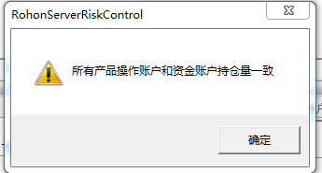
看到这个提示信息，您就知道，您当前的资金账户与操作账户的持仓是完全对等的了。

第三方报单应用场景及操作
出于业务的需要，融航期货交易平台上面会经常的用到第三方报单的功能。那什么是第三方报单功能呢？我们定义：
直接报到融航期货交易平台的操作账户上而不报到资金账户上面的单子。
通过第三方报单的功能，我们可以随意的调整平台上面的各个操作账户的持仓情况。我们把他的应用场景分成五种情况：

第一种情况：补仓调整操作账户持仓使之与资金账户一致

使用背景：没有通过我们融航平台交易客户端报单，直接通过其它软件的外部报单
操作步骤：
1、风控端会出现外部报单提示。
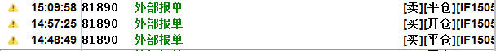2、确定需要将哪个操作账户的持仓进行调整
3、打开风控端调出第三方报单界面，点击设置，点击第三方补单
4、进行补仓操作
a、操作账户复核一下对应的操作账户，其中合约及开平方向选择这笔合约的买卖和开
平方向即可，
b、价格输入对应的平仓单在柜台上的平仓价格，如果是今仓输入柜台的开仓价格，如
果是昨仓，输入昨结算价
c、数量输入平仓数量，手续费不占用，后续您可以通过出入金的方式，将操作账户权
益和资金账户权益补成一致。
d、点击下单，再一次确认报单信息，并点击是， 完成报单操作，您这边可以看到资金账户持仓和操作账户持仓目前已经一致了，这个时候就已经将操作账户头寸补成和资金账户一致了
具体操作流程如下图：
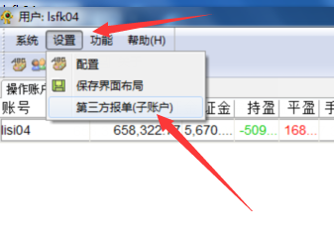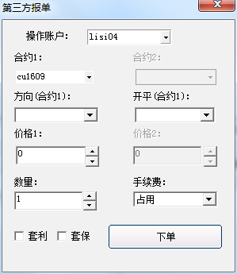
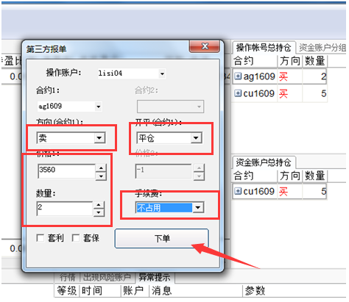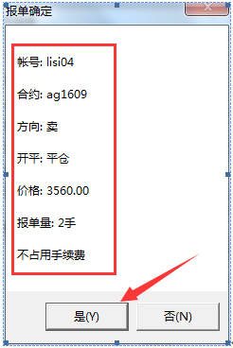

补单完成后效果如下图：
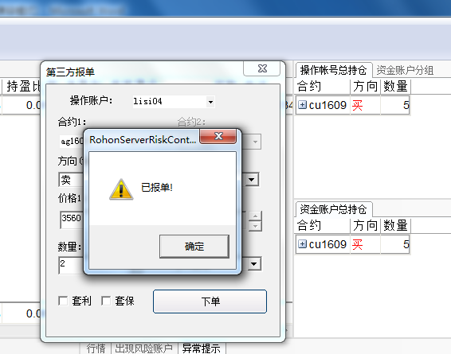

第二种情况：将资金账户持仓同步至操作账户

使用背景：原本使用其他客户端报单的，后更换我们融航客户端，需要将之前的持仓同步至操作账户。
操作步骤：
1、点击设置，点击第三方补单，选择对应的需要补单的操作账户
2、输入合约信息及开平方向和价格，如果这笔持仓是昨仓，价格则输入结算价，如果是
今仓，则输入柜台的开仓价格即可
3、输入需要补单的数量，手续费同样也是不占用，后期按照出入金的方式，补齐权益即
可。
4、点击下单，并确认补单信息，再点击是，这个时候持仓，就同步过来了，结算之后不要忘记在管理平台上做出入金，保证权益保持一致。
操作流程如下图：

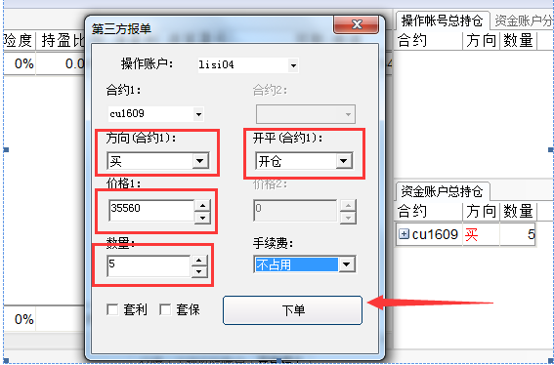
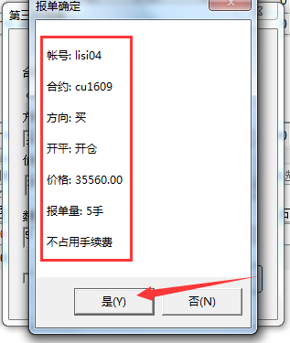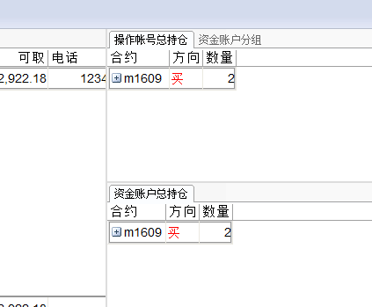
最后可以看到我资金账户总持仓和操作账户总持仓已经保持一致了

第三种情况：移仓情况

使用背景：将一个操作账户的持仓移动到另一个操作账户上,比如将操作账户
（dxlsy）中的持仓移至另一个操作账户（lisi04） 下
操作流程
1、点击设置，点击第三方补单，选择对应的需要补单的操作账户（lisi04）（也即是持仓需要移至的操作账户）
2、填写所需补单信息，选择操作账户为lisi04账户（仓位最终移至该账户），将需要移仓的操作账户（dxlsy）所有持仓信息相同填写，）手续费选择不占用。并点击下单
3、将操作账户（dxlsy）中的持仓通过第三方报单平掉，手续费选择不占用
操作方法如下图：
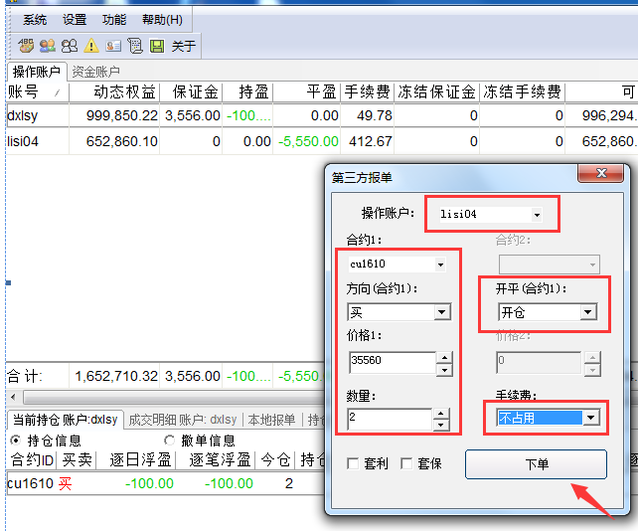
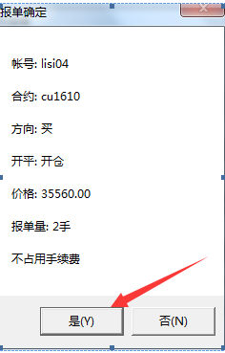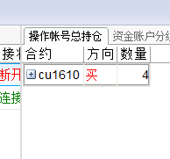
此时我操作账户总持仓变成四手，那么我们需要将原来dxlsy的操作账户持仓进行平仓。
选择第三方补单，账户为dxlsy，将对应持仓，做平仓操作（买卖方向想反，开平方向相反），手续费选择不占用，价格输入开仓价，则不产生盈亏。以达到移仓的目的。
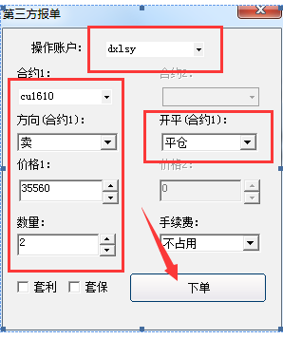
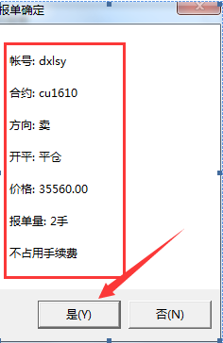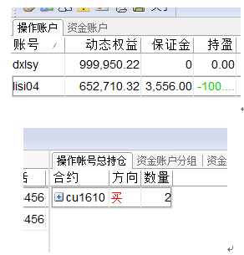

这样我的操作账户dxlsy持仓已经移动到操作账户lisi04上

第四种情况：合约进入交割月份
将对应的进入交割月份的合约，在交割当天结算后，（相对于融航系统应该在结算前补单）利用第三方补单的方式，对对应交割月份持仓，进行平仓操作。如果合约进入交割时间，请务必在交割日当天融航系统结算前，进行第三方补单。
操作流程:
1.选择持有交割合约的操作账户，
2.选择对应的交割合约，做平仓操作，买卖方向和开平方向与交割合约的持仓相反，手续费选择不占用
3.点击下单并确认平仓信息。点是
操作方式如下图

第五种情况：套利套保单补单

操作流程：
1、点击设置，点击第三方补单，选择对应的需要补单的操作账户
2、填写所需补单信息，并勾选对应的套利或套保。
3、如果是套利单，则输第一腿和第二退合约，
4、买卖方向和开平方向输入第一腿的买卖方向和开平方向。并输入两腿的价差
操作方法如下图：

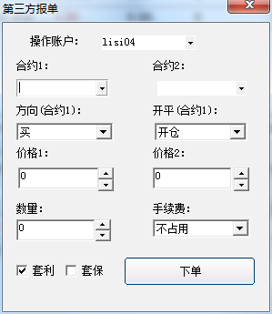

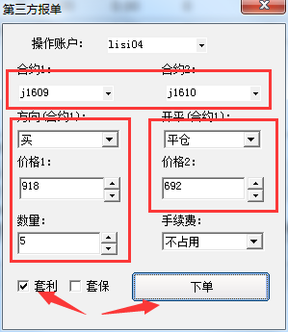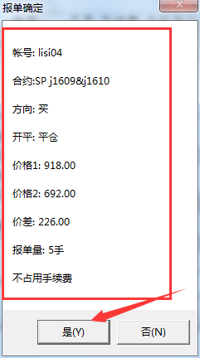

确认报单信息并点击是。如果是套保则勾选套保，对应操作如下图
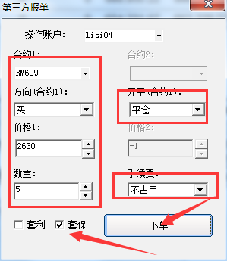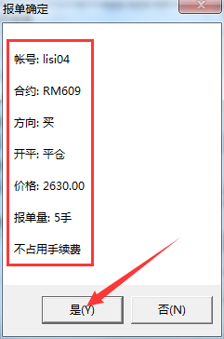

批量第三方报单及移入、移出功能操作
当您遇到所同步的持仓较重情况时，您还可以使用较为快捷的批量第三方报单以及持仓移入、移出功能进行同步操作.

一、批量第三方报单

操作步骤：1.先打开导入三方报单.csv文件，并填入所需要的第三方报单的持仓信息
2.点击功能，而后点击批量第三方报单
3.选择对应的导入第三方文档.csv文件
4.勾选对应的需要导入持仓的操作账户，并点击确定，
5.通过本地报单和当前持仓，复核第三方报单
1.首先打开导入第三方报单文档，依行依列进行填写。（第一列表头需要删除）
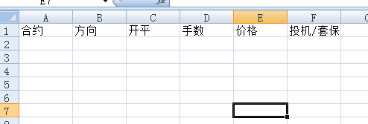
如下图：表示对操作账户补一手cu1609买开，价格是3000，且是投机单。
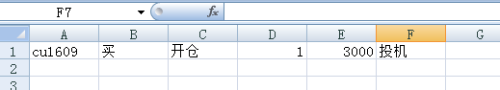
2. 点击风控端功能，而后点击批量第三方报单

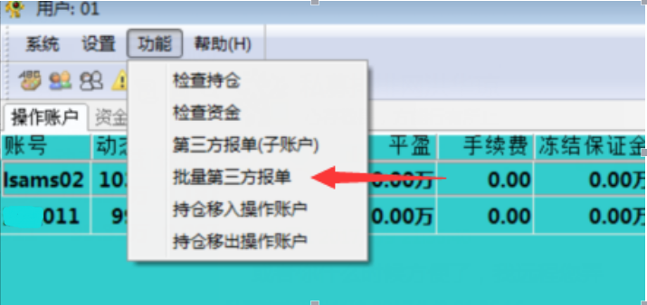
3.选择对应的导入第三方文档.csv文件
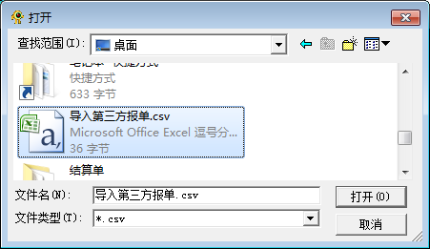
4.选择对应的操作账户进行勾选，表示对这个操作账户导入对应持仓，

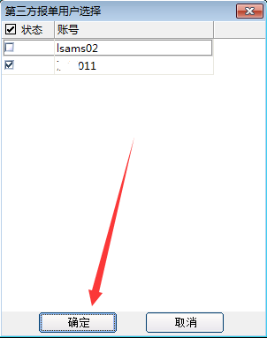
5.点击确定之后再依次点击是，确认导入持仓
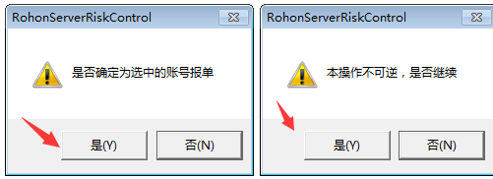
6.然后点击操作账户，在本地报单和当前持仓复核下导入持仓

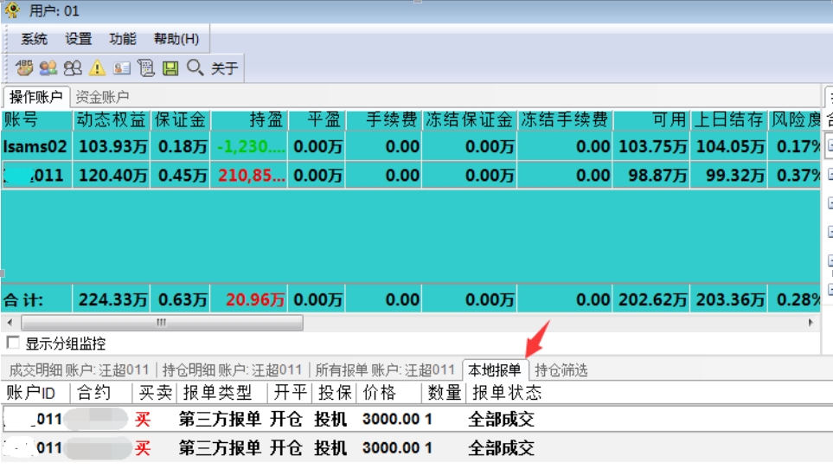

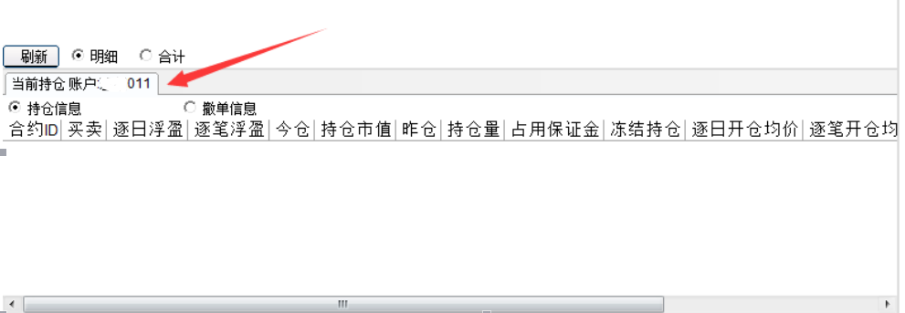

二、持仓移入操作账户

操作步骤：1.点击功能再点击持仓移入操作账户。
2.选择对应的资金账户和操作账户
3.点击确定，之后仓位就移入操作账户了。
4.最后一定要复核下操作账户持仓。
特别注意;如果重复操作，会将持仓重新移入操作一次造成双倍仓，一次操作完毕，一定要先检查当前持仓，请谨慎操作

1.点击功能再点击持仓移入操作账户。
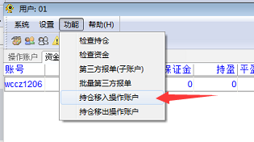
2.选对应的资金账户和操作账户，然后点击确定
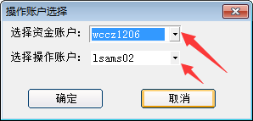

三、持仓移出操作账户

操作步骤：1.点击功能再点击持仓移出操作账户。
2.选择对应的资金账户和操作账户
3.点击确定，之后仓位就移出操作账户了。
4.最后一定要复核下操作账户持仓。
特别注意;持仓移出操作账户，只会匹配目前操作账户和资金账户相同的持仓并做对应的移出处理，（即只移出操作账户和资金账户共同拥有的持仓）
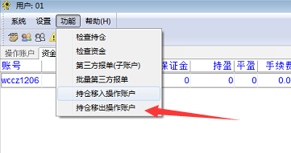
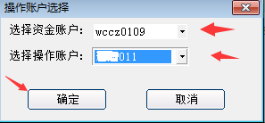

账户自动强平与手动强平操作
关于操作账户的是否自动强平，主要取决于客户后台配置中是否开启了自动强平功能，
如果开启了则会在操作账户触发风险后对操作账户的持仓进行全部强平。
由于是系统自动处理，届时会有异常提示信息提供推送到风控，就不再多做介绍，下面主要来说说手动强平。
一、强平操作账户持仓
如果客户需要手工强平除了上述提到的在当前持仓面板中输入合约及数量或点击持仓进行强平外，如下图。
还可以在账户合约面板上对直接对持仓点击右键选择强平
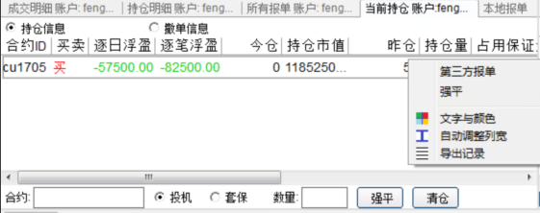

此时您会看到如下这个界面
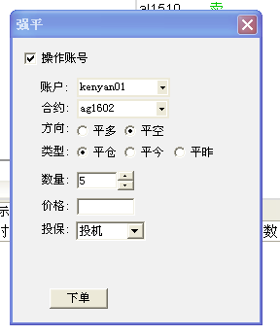
此时您可以对强平持仓的价格进行调整，您可以在价格栏中手动输入平仓价格，
也可以不填写价格直接点击下单，此时则会默认采用对手价进行平仓。

这里特别要注意的是如果不管是自动强平还是手工强平过程中，发现风控的异常提示面板提示空仓（或多仓）不足无法平仓，
这个上文已有提及，是由于客户端本地挂有该持仓的未成交单，致使资金账户上没有足够的持仓量可供平仓所致，如下图
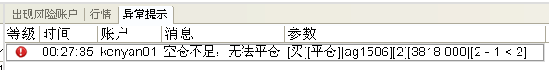

为了您更好顺畅的使用我们客户端，我们准备了一个实际的操作案例给您：

1.首先您需要在所有报单面板上点击刷新查询客户当前的报单信息，
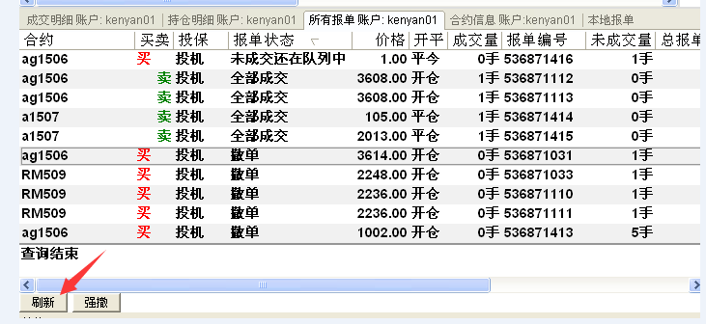
2.而后选中相应的报单，点击强撤按钮
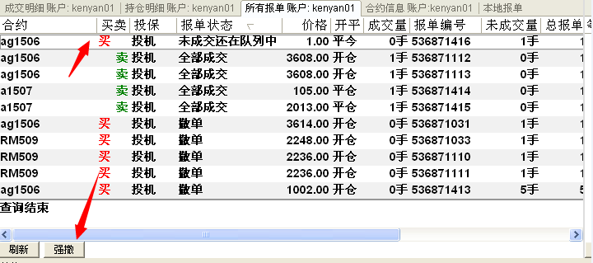
3.随后将客户本地挂有的未成交单子撤去后，就可以进行强平了
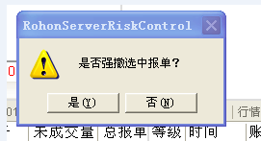

二、强平资金账户持仓
在风控上除了可以对操作账户进行强平仓位外，在某些紧急情况下您也可以通过风控，直接对资金账户（总账户）直接进行平仓，
操作方法与强平操作账户仓位基本完全相同，您先在资金账户面板上点击您想要平仓的资金账户，入下图
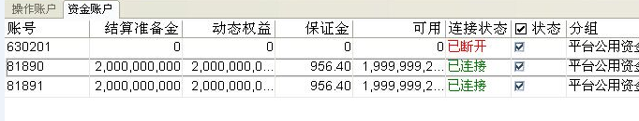
此时您会看到在下方的当前持仓面板中，显示出了您当前资金账户的持仓，
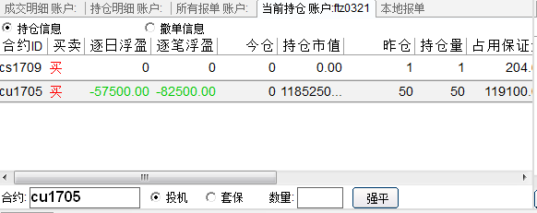
此时您对对应的持仓，点击右键选择强平
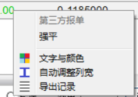
此时您会看到弹出的对话框中，前面的勾被去掉了，并且在账户一栏中显示是账户也变为了您的资金账户
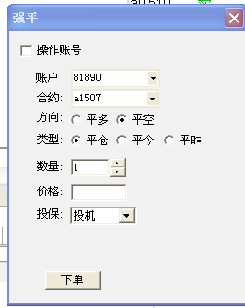

此时您只需填入价格进行平仓即可。
如果您只是希望通过资金账户找到对应的持仓，而后对操作账户进行强平时，您可以再将勾选上
这样您就可以对针对操作账户进行强平了。

账户清仓操作
由于盘中由于账户发生交易风险，可能您需要对操作账户持仓进行一键清仓，从而保证第一时间通过强平持仓的方式使当前操作账户规避交易风险。下面我们就对账户清仓功能进行介绍。
在操作账户面板，对操作账户右键点击，
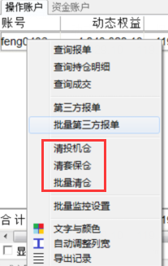
在菜单框中，您可以选择清投机仓、清套保仓以及批量清仓。
在批量清仓中，您可以勾选一个或多个账户进行清仓。
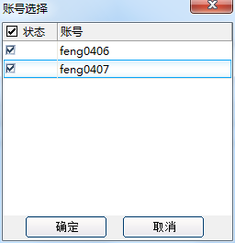
点击相应配置后，风控端会逐一弹出两个确认框以避免发生误操作情况。
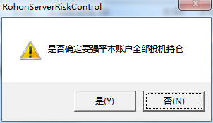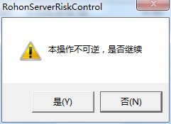
在您确认后，即可完成对账户的清仓操作。

除此之外，在当前持仓面板中，您也可以使用清仓键对账户进行一键清仓操作。
在使用一键清仓时，我们需要注意该功能将对账户上所有持仓进行清仓，并不区分投机仓与套保仓

注意事项
上文对我们风控端做一个完整的介绍,为了您更好的使用我们软件，保证您的交易，下面为您归纳了一些需要特别需要注意的小细节（虽然上文中已经都有提及）
      - 每次一登陆风控时，请首先观察一下资金账户面板上资金账户的连接状况及数据显示，确保显示已连接，以避免资金账户断开或异常问题导致交易异常。
      - 操作账户报单，如果在客户端所有委托面板中显示非法报单，请第一时间查看风控的异常提示信息。
      - 异常提示信息中如果提示资金账户组不可用，那么请立即查看资金账户是否连接正常。
      - 异常提示信息中如果提示资金账户无可用持仓。那么请先确认资金账户是否正常连接，如果如果资金账户正常连接，
请在操作账户总持仓与资金账户总持仓面板中，校对两边的持仓是否一致，并确认是否进行过外部报单（资金账户直接报单）。
      - 异常提示信息有外部报单，请立刻确认总账户是否在进行报单操作。
      - 异常提示信息中如果提示账户存在自成交风险，则请立刻确认同一资金账户下的其他操作账户，或此操作账户上是否挂有合约相同、买卖方向相反，价格存在交叉的未成交单。
      - 异常提示信息中如果提示空仓（或多仓）不足无法平仓，则请立刻确认操作账户上挂有未成交单，如果有则需要先进行强撤
      - 第三方报单时，请一定要按照总账户上开平价格进行下单。否则差额部分只能通过管理平台对操作账户出入金补齐。
      - 操作账户触发强平风险后，是否自动平仓，取决于您所在环境的后台配置，请您在上系统前一定要确认清楚。

结束语
感谢您支持并使用我们的软件。您在使用中有任何问题，可咨询客服电话：400-0033-708或通过如下QQ联系方式，进行在线咨询。
融航全体员工再次感谢您的使用。祝您交易顺利、愉快。
客服1QQ :1192956957
客服2QQ:2103681910
客服3QQ:2964430010

